**La historia de vida**

**Definición**

Como su mismo nombre indica, una historia de vida es un relato personal sobre la propia existencia y las diferentes situaciones por las que hemos pasado. En otras palabras, se trata del testimonio que ofrece una persona en relación con sus vivencias personales. Este tipo de relatos pueden hacerse por escrito, de forma oral o gráfica.

**Características**

La historia de vida consiste en evocar y estructurar los recuerdos de la vida de una persona, pero desde un punto de vista subjetivo, es decir, a través de su propia mirada. En la historia de vida deben quedar reflejados no sólo datos objetivos como fechas y lugares, sino sobretodo información relativa a la perspectiva subjetiva, como valores, ideas, proyectos, planteamientos vitales, relaciones sociales, etc.

**Ejemplo práctico.**

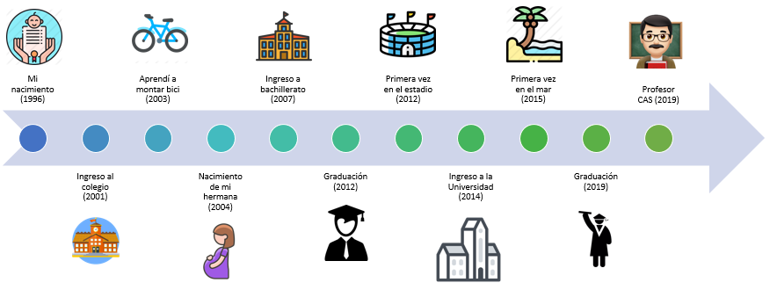

**Actividad de evaluación.**

**La siguiente actividad será realizada completamente en el cuaderno y se enviarán evidencias del trabajo al correo** [**humanidadescas@gmail.com**](mailto:humanidadescas@gmail.com)**. Por favor especificar el nombre completo del estudiante y el curso en el asunto del correo.**

1. Transcribir la información del tema de la semana que encuentra en esta guía.
2. Teniendo en cuenta el ejemplo práctico, realizar su propia historia de vida con dibujos señalando los hechos y experiencias más importantes de su vida. Recuerde usar regla y colores.